İş Akış Adımları | Sorumlu | İlgili Dokümanlar
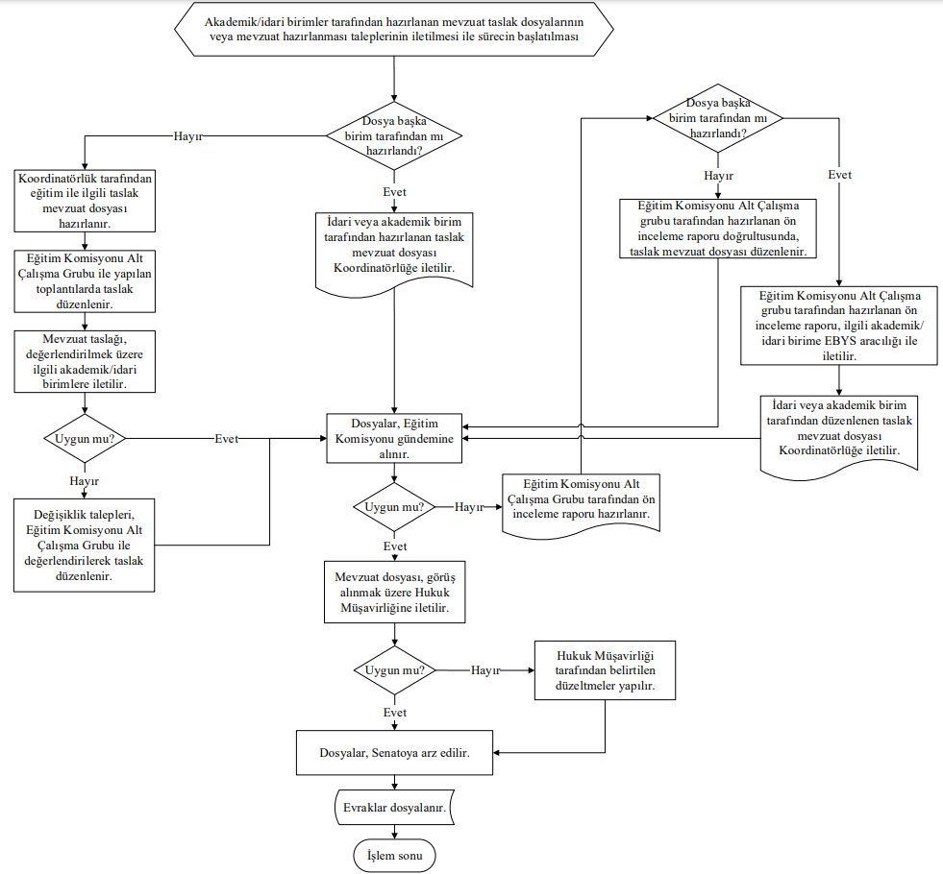 | Eğitim Planlama Birimi | Eğitim-Öğretim Hizmetlerinin Gerçekleştirilmesi Prosedürü

